Надійне зчеплення з дорогою, точна керованість та задоволення від водіння – все це можливо із шинами Dunlop Sport Maxx RT2

- Компанія Dunlop представляє високошвидкісні літні шини, здатні забезпечити надійне зчеплення з дорогою та високу точність керування автомобілем
- Відмінні показники керованості на сухій дорозі згідно з результатами незалежних випробувань компанії TÜV¹
- Автовиробник Radical обрав шини Sport Maxx RT2 в якості стандартного оснащення для свого гоночного автомобіля
Женева, березень 2016 року – Компанія Dunlop представляє нові високошвидкісні літні шини Sport Maxx RT2, які покликані змінити попередню успішну модель Sport Maxx RT. Відповідно до результатів тестів, проведених незалежною компанією TÜV на замовлення Dunlop, шини вирізняються високою ефективністю зчеплення з дорогою та покращують керованість. Вони також продемонстрували кращий час проходження тестового треку, ніж попередня модель.

Нові шини були створені відповідно до передової філософської концепції бренду «Завжди вперед», яка передбачає створення незабутніх вражень від керування автомобілем. Створюючи модель Sport Maxx RT2, інженери Dunlop надихалися багаторічною гоночною історією компанії, впродовж якої здобувалося чимало перемог у перегонах на витривалість.

Згідно з результатами тесту TÜV Süd Benchmark Test¹, нові шини забезпечують надійне зчеплення із дорогою та високу точність керування на високих швидкостях. Нові шини продемонстрували на 1,3% кращий час проходження мокрого тестового треку, та на 4,1% – сухого, порівняно із середніми показниками чотирьох моделей основних конкурентів¹. Шини також продемонстрували на 5,6% кращий результат під час кільцевого заїзду на мокрому тестовому треку¹. До того ж, згідно з результатами тестів, проведених компанією DEKRA на замовлення Dunlop, шини Sport Maxx RT2 забезпечують на 34% менше зношення малюнку протектора на найбільш завантаженій осі, аніж у середньому моделі основних конкурентів.

Основні характеристики моделі:
- Нове покоління гумової суміші протектора, зі зчепним полімером на основі природньої смоли, забезпечує оптимальне зчеплення на мокрій та сухій дорозі.
- Збільшені, порівняно із попередньою моделлю, зовнішні плечові зони шини забезпечують краще зчеплення під час поворотів.
- Зменшені, порівняно із попередньою моделлю, блоки нової шини скорочують гальмівний шлях, особливо на високих швидкостях.
- Ультраеластичний брекер шини, на створення якого інженерів компанії Dunlop надихнула перемога у виснажливих цілодобових перегонах на найскладнішій гоночній трасі світу Nurburgring Nordschleife, забезпечує кращий контроль над автомобілем та зворотній зв'язок з дорогою порівняно із попередньою моделлю.
«Це ідеальні високошвидкісні шини для вимогливих водіїв, які завжди прагнуть отримувати максимальне задоволення від керування автомобілем», – зазначив Алексіс Бортолуччі, директор з маркетингу легкових шин Goodyear Dunlop у Європі. – Найкращим підтвердженням наших успіхів у сегменті високошвидкісних шин є результати проведених тестів».

Модель Sport Maxx RT2 вже була обрана в якості стандартного оснащення для одного з найбільш екстремальних дорожніх автомобілів доступних сьогодні у продажу. Компанія Radical, відома завдяки виробництву спорткарів, буде встановлювати Dunlop Sport Maxx RT2 в якості стандартного оснащення на свою модель гоночного автомобіля 2016 RXC Turbo. Даний автомобіль, який розвиває потужність в 500 кінських сил, спроектовано в найкращих традиціях дизайну сучасних гоночних прототипів LeMans. Завдяки інноваційному аеродинамічному обвісу RXC Turbo демонструє гоночні показники притискної сили, що робить його придатним як для серйозних трекових гонок, так й для підкорення доріг загального користування.

Нова модель буде доступна у діаметрі від 17 до 21 дюйма (відповідно до наведеної нижче таблиці). 80% типорозмірів з’являться в продажу вже у березні 2016 року.

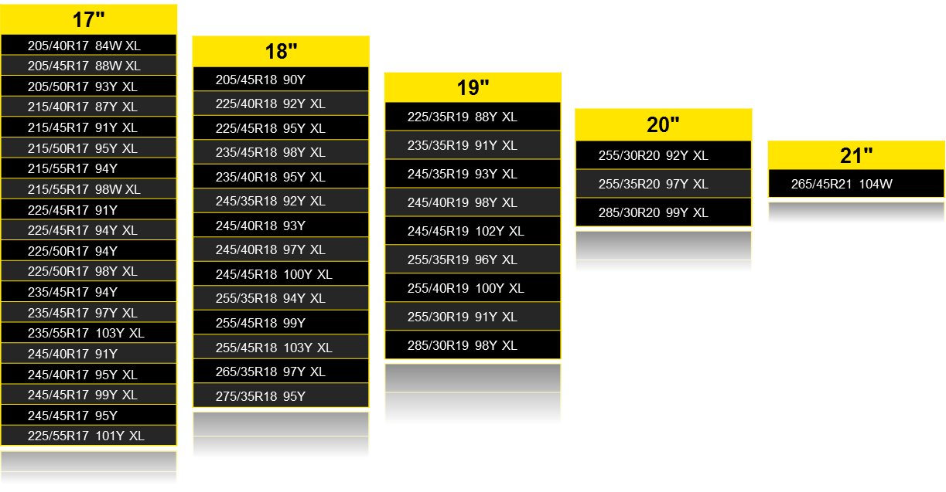

Для отримання додаткової інформації щодо компанії Goodyear під час Женевського автосалону, ми запрощуємо вас відвідайти наш стенд № 2056 в залі № 2, а також взяти участь у прес-конференції, яка відбудеться 1 березня о 12.30. Слідкуйте за новинами компанії в Twitter: @Goodyearpress.

Про Dunlop
Компанія Dunlop є провідним виробником високотехнологічних шин, який завоював свою репутацію чисельними перемогами в різноманітних гоночних змаганнях. Суттєвий гоночний досвід Dunlop ліг в основу інноваційних технологій, які сьогодні використовуються в шинах, призначених для повсякденної експлуатації. Компанія Dunlop дає змогу всім водіям отримати доступ до найсучасніших шинних технологій. Ви можете отримати додаткову інформацію про компанію Dunlop та її продукти, завітавши на сайт www.dunlop.eu.

Тести були проведені компанією TÜV SÜD Product Service GmbH (Звіт №713066268) на замовлення компанії Dunlop у Міревалі (Франція) у вересні 2015 року. Типорозмір тестових шин – 225/45R17 91Y; тестові автомобілі: VW Golf VI 1.4 TSI та VW Golf VI GTi. Відповідно до результатів тестів, шини продемонстрували на 4,1% покращену керованість на сухій дорозі, на 1,3% кращий час проходження кола на мокрому тестовому треку та на 5,6% кращий час у кільцевому тесті аніж в середньому преміальні моделі конкурентів: Michelin Pilot Sport 3, Bridgestone Potenza S001, Pirelli Pzero, Continental Sportcontact 5.
Тести були проведені компанією TÜV SÜD Product Service GmbH (Звіт №713066268) на замовлення компанії Dunlop в Міревалі (Франція) у вересні 2015 року. Типорозмір тестових шин – 225/45R17 91Y; тестові автомобілі: VW Golf VI 1.4 TSI та VW Golf VI GTi. Згідно з результатами тестів, час проходження тестового кола порівняно з попередньою моделлю Dunlop Sport Maxx RT скоротився на 1,96 секунди.
Тести були проведені компанією DEKRA (звіт LRT 2015-137 від 2.11.2015) на замовлення компанії Dunlop. Тестовий автомобіль: Golf VII 2.0 TDI 150 к.с. Тестовий трек: Circuit FP01, Міреваль (Франція). Тестова дистанція: 19275 км (6 циклів). Тип тестування: тест на зношення протектора. Типорозмір тестових шин: 225/45 R17. Порівняння проводилося із наступними преміальними моделями конкурентів: Pirelli P Zero, Michelin Pilot Sport 3, ContiSportContact 5 та Bridgestone Potenza S001.

